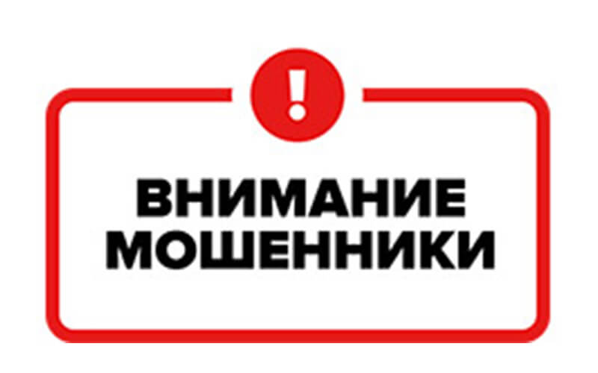

СОГЛАСНО УГОЛОВНОМУ КОДЕКСУ РОССИЙСКОЙ ФЕДЕРАЦИИ, МОШЕННИЧЕСТВО – ЭТО ПРЕСТУПЛЕНИЕ, КОТОРОЕ ПОДРАЗУМЕВАЕТ НЕЗАКОННОЕ ПРИСВОЕНИЕ ЧУЖОЙ СОБСТВЕННОСТИ ИЛИ ПРАВ НА НЕЕ ПОСРЕДСТВОМ ОБМАНА ИЛИ ЗЛОУПОТРЕБЛЕНИЯ ДОВЕРИЕМ.

За 7 месяцев 2023 года на территории РФ отмечается рост преступлений путем мошенничества на 27,9%. Только за последние полгода аферисты похитили у амурчан почти 240 миллионов рублей. Злоумышленники общаются с жертвами по телефону, в Интернете и мессенджерах, регулярно совершенствуя способы обмана.

Излюбленный метод выманивания денег - звонок «сотрудника» МФЦ, правоохранительных органов или из «службы безопасности банка». Воздействуя психологически на клиента, они убеждают его перевести деньги на безопасный счет или продиктовать реквизиты карты. По-прежнему распространенными способами обмана остаются: «родственник попал в беду», покупка или продажа на сайте бесплатных объявлений и в Интернете, инвестирование денежных средств на финансовой бирже.

Как защитить свой кошелёк преступников:
- не выкладывайте в интернет личную информацию;
- не передавайте по телефону конфиденциальную информацию: паспорт, логины и пароли от входа в личный кабинет банков, коды в СМС-сообщениях, данные карт;
- не переходите по неизвестным ссылкам в мессенджерах или в электронной почте. Ссылка может содержать вирус- «шпион», собирающий данные пользователей;
- не переводите деньги на подставные «безопасные» счета, «персональные депозиты», которые предлагают открыть на вас или незнакомого человека;
- перезвоните и уточните у знакомых или друзей, действительно ли им требуется помощь, если получили от них сообщение с просьбой об этом;
- перед тем как инвестировать, узнайте, как можно больше о конкретном проекте, в который хотите вложиться;
- работники «Госуслуг», сотрудники банков и правоохранительных органов никогда не будут звонить вам по телефону или через мессенджеры. При необходимости они пригласят вас на беседу в официальную организацию; если вы сомневаетесь в том, с кем говорите, — прервите разговор, а затем свяжитесь с организацией самостоятельно.
В целях повышения эффективности профилактической работы в обозначенной сфере УМВД России по Амурской области изготовлены в доступной для граждан форме материалы об основных способах дистанционного мошенничества и методах защиты от них, которые размещены на официальном сайте ведомства (https://28.мвд.рф/folder/32401079).
Если вы стали жертвой мошенничества независимо от суммы ущерба, незамедлительно обращайтесь в ближайший отдел полиции или по тел.: 02 (102 – по мобильному телефону)!

